יג' בשבט תש"ף 7.2.2020

1780

חג טו בשבט שמח
מהנעשה בשבילי הקהילה
ענף הנוי – השבוע נערכה פגישה של צוות נוי וחצר עם אוריה לוי מנהל הנוי החדש.
בפגישה הציג אוריה את תכנית העבודה שלו ל- 2020 ואת הדגשים המרכזיים ותפישת העולם שלו על הנוי הקיבוצי ועל הנוי והחצר באורטל בפרט.
הנושאים המרכזיים לטיפול בשנה הקרובה:
טיפול ושיקום מערכות ההשקיה, סקר עצים לטובת בטיחות, שיקום ושיפור הצמחייה באזורים שונים בחצר הקבוץ, פיתוח באזור המשקי, עבודה מסודרת ומאורגנת בענף ע"פ תכנית עבודה, ושיתופי פעולה עם האחזקה, איכות הסביבה, החינוך וענפים נוספים.
דגשים נוספים שעלו בפגישה ע"י חברי הצוות:
- הקפדה על נטיעות של עצים ושיחים שמתאימים למזג האוויר ולאופי של אורטל.
- דגש על שיתופי הפעולה בין האחזקה והנוי.
- טיפול במקומות בהם הנוי מהווה גורם מפריע כיום. (צמתים, תאורה, קווי חשמל, קירות וכו')
- טיפול בשצ"פים שעדיין לא טופלו.
- מתן מענה ייעוצי לחברים, ועזרה בגינות הפרטיות(החברים מוזמנים לפנות לאוריה ולצוות).

חברי הצוות דיברו על הצורך בטיפול מקצועי יותר בנוי, ועל הצורך לתת עדיפות לחצר אורטל על פני עבודת חוץ. וכרגיל הדיון עסק בשאלה האם הנוי הציבורי שלנו כיום הוא יפה או לא, דיון שהוביל לשאלת המשאבים שאנו משקיעים בנוי הן ביחס ליכולותינו והן ביחס לישובים אחרים.
בצוות הנוי עובדים כיום אוריה, אורי מ ויובל ירבעם.
חברי צוות נוי וחצר: רונן, גדי ק. עומר פ. דרור ג. אבישי ה. מאיר י. ושאול נ.

בטיחות בחשמל
במסגרת החלטתנו לטפל השנה בנושא הבטיחות בחשמל, בכוונתנו לעבור בכל הדירות באשכולות, במשפחתיות ובשכונת החורשה ולבצע בדיקה של שקעים וחיבורי חשמל.
שלמה החשמלאי יעבור בין הבתים ובתאום עם החברים יבצע בדיקה ותיקונים במידת הצורך.
הצלחת הבדיקה תלויה כמובן בשיתוף פעולה שלכם, ע"מ ששלמה יוכל להיכנס לכל הדירות.

תושבים:
השבוע יגיעו לאורטל זוג תושבים (ריקי ובועז) עם שני ילדיהם, לתקופה של כחצי שנה.
ריקי ובועז גרים בחוות בודדים בג'ילבון, ועקב החורף הקשה ועניינים הקשורים בביתם הם ביקשו לבוא להתגורר באורטל לתקופה זו. למשפחה ילד שמתחנך במערכת החינוך שלנו בגיל הרך.
רונן
תכנית קהילת אורטל 2020- בשולחנות עגולים.
ביום חמישי 13.2.20 בשעה 20:00 ניפגש במועדון
על קפה ומאפה ומרק חם
שיח חברי ומעמיק בעבודת הוועדות והענפים
נשב סביב שולחנות ונצלול אל התחומים המשפיעים בחיי הקהילה.
יהיה חמים וטעים נחמד ונעים , יהיה חשוב.
בואו נדבר על זה....

מחכים לכולכם -ענבל, רונן ומתן.

טו בשבט באורטל-

07.02.20 יום ו'
19:45 שישי מתוק בהובלת ילדי ונוער אורטל - כולם מוזמנים !
08.02.20 יום שבת –
*** בשל תחזית מזג האוויר, הנטיעות נדחו למועד אחר שייקבע
בהמשך.
20:00 חגיגת ט"ו בשבט צפון גולנית בהנחיית אורי הייטנר וערן מאיר –
אצלנו במועדון.
09.02.20 יום ראשון - יש א.ערב בחדא
16:00 פעילות לכל קהילת אורטל בהובלת מערכת חינוך הגיל רך (בחדא).
18:30 ארוחת ערב באווירת החג בחדר האוכל עם מרקים מחממי לב ובטן.

10.02.20 יום ב' - אין א.ערב בחדא
20:00 – 23:00 דני רובס והגיטרה במופע אינטימי – מועדון בני יהודה
(כרטיסים ניתן לרכוש באתר של מ.א.גולן).
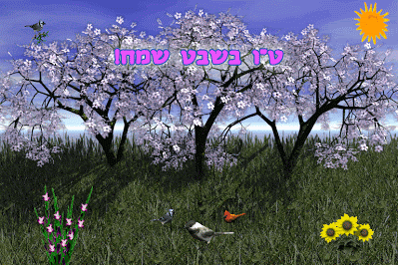
*** ועדת תרבות ***

הודעה חשובה מחדר האוכל –
ימי הארוחות בשבוע הבא יהיו :
יום ראשון ה-09.02
יום רביעי ה-12.02
** יום שני ה-10.02 לא תהיה א.ערב **
תודה ענף המזון

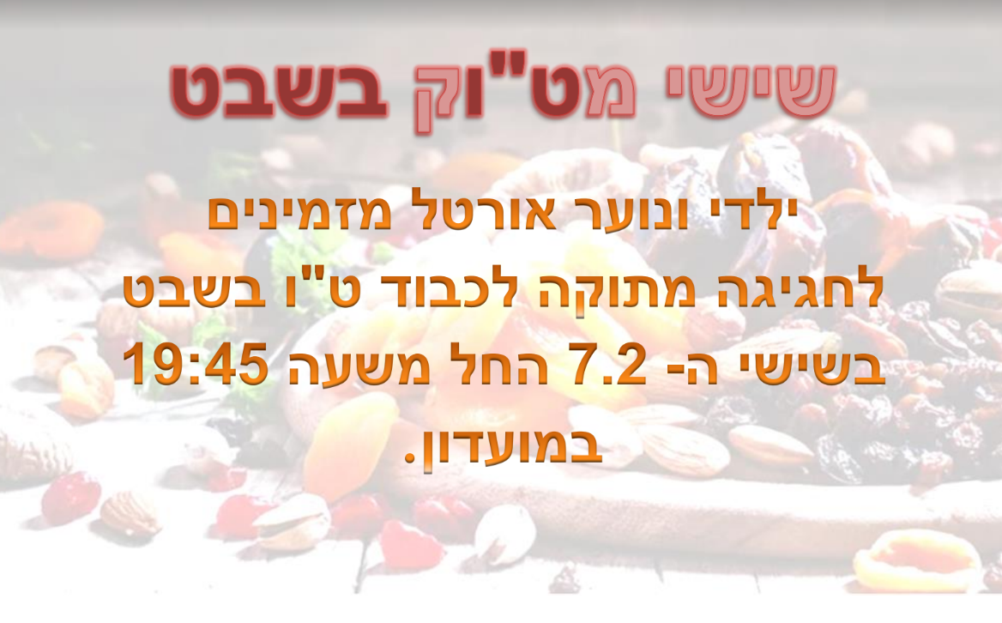

ממאפרת הברמן...

*פותחים את עונת ההופעות של 2020 במופע אוזניות*

הערב - פותחים את עונת ההופעות של 2020 במופע אוזניות מושלג
חלף יותר מדי זמן מאז ההופעה האחרונה בפאב אז הערב יגיעו לכאן "ספוג" - צמד גלילי אקלקטי ששואב השראה ממגוון סגנונות מוזיקליים –
את המופע במלואו, תוכלו לשמוע לראשונה באוזניות שיחולקו לקהל – חוויה ייחודית לכל הדעות.
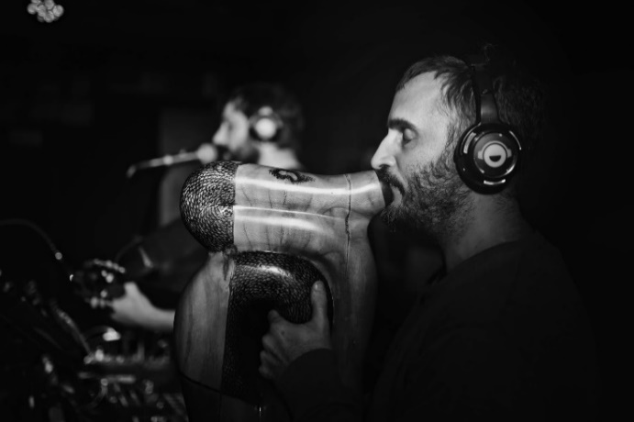
רון סטיבנסון ינגן על גיטרות, תופים אלקטרוניים, לופר ומלא אפקטים
יחד עם ארז לבנה שינגן על כלי נשיפה שאת חלקם כנראה לא ראיתם או שמעתם
המופי ינוע בין פאנק, צלילות נעימות וביטים בועטים

הכניסה חופשית – החוויה רב חושית
(הקורונה בחצי מחיר).

צילם אורי ה בדרום הגולן

.

טו בשבט

סדר טו בשבט – מחר ב-20:00 נארח במועדון סדר טו בשבט אזורי, בשיתוף עם מרכז "עיינות" ואשכול אביטל במרכז הקהילתי.

הסדר יהיה חגיגת טו בשבט המשלבת לימוד וקריאה, שירה, אכילת פירות ושתיה כדת.

ערן מאיר מאלוני הבשן ואני ננחה את הערב. גל ש' וגיא עמיר יובילו את השירה והנגינה.

התכנים של הסדר יהיו קהילה, חקלאות, טבע וחינוך – ארבעה מברכים יספרו על התחומים שלהם: קהילה – ענבל ק' שתישא את ברכת היישוב המארח, חקלאות - דפנה מיכאלי מאל-רום שמתמחה בנושא חדשנות בחקלאות, חינוך – אורן ארבל מעין זיוון, חבר צוות ההקמה של בית הספר בהקמה "ילקוט הרועים" וטבע – ציונה ישורון ממרום גולן, מדריכת טיולים.

יהיה סדר מגוון, מרתק ושמח!

הערב מיועד לבני נוער ומבוגרים.

כולכם מוזמנים ונשמח מאוד לראותכם!

אורי ה'.
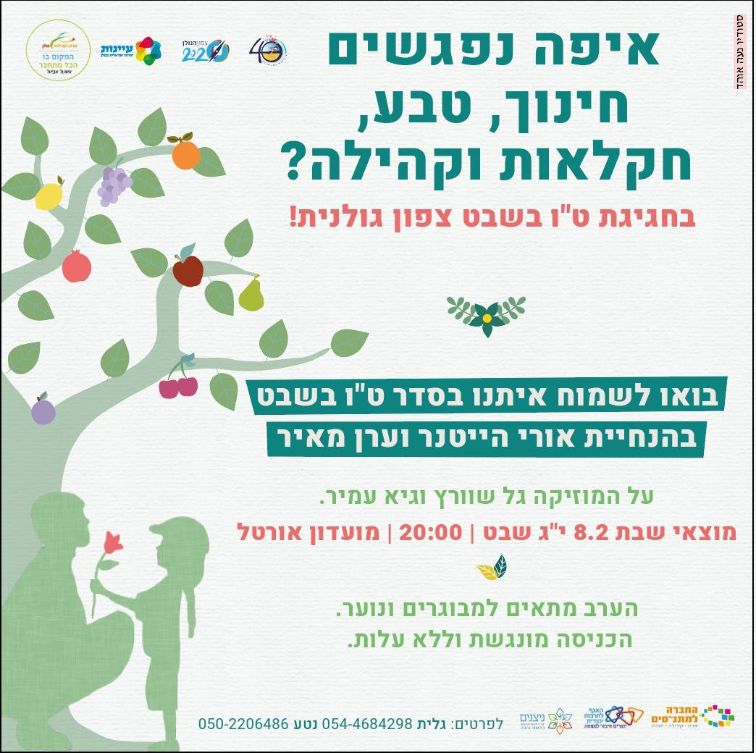

מערכת חינוך הגיל הרך מזמינה את כל קהילת אורטל
לחגיגת ט"ו בשבט של יצירה

ניפגש ביום ראשון, 9/2/20, בשעה 16:00 בחדר האוכל

בתוכנית:
פינות יצירה מהטבע
קפה
מרקים מחממים

מחכים לכם,
ילדי וצוות הגיל הרך

היכרות

* שי נדיבי – אירחנו בשבוע שעבר את שי נדיבי ממרום גולן.
צוות היכרות החליט להמשיך אתו תהליך קליטה להרחבה הקהילתית.

****

סיימנו בליץ של אירוחים רבים, כמעט מדי שבוע בחודשים האחרונים. כעת יש לנו על הפרק עשר משפחות לקליטה לחברות, שמתוכן נבחר חמש ושלוש משפחות לקליטה להרחבה.

משפחה אחת סיימה את התהליך לקליטה לחברות ועוד תשע משפחות נמצאות בשלבים שונים בתהליך. ההחלטה על קליטת המשפחות תהיה לקראת פסח.

יש לנו כבר מספר משפחות בתהליך לקליטה ב-2021, אולם אנו עושים כעת פסק זמן באירוחים, ונתחיל לארח את המשפחות אחרי פסח. אם תהיינה משפחות להרחבה, נארח אותן גם בפסק הזמן.

אני מודה לכל מי שנרתמו בתקופה הזו לאירוח בשבתות. לחברי צוות היכרות שנפגשו עם כל משפחה בשבת בצהרים. לגיא ק' ושרון אל' שתיאמו את אירוחי המשפחות. למאיר י' שארגן את סיורי הקליטה ולסטיב, ניר בר', ניר ב"י ומאיר שהובילו את הסיורים. לקרן פ"א שמכינה את מודעות ברוכים הבאים היפות לכל משפחה, לצימר וללוח המודעות. לענף התיירות על אירוח המשפחות (בגל הנוכחי היו יותר משפחות מן האזור, שאירחנו ללא לינה). ובעיקר לכל המשפחות הרבות שפתחו את בתיהן ולבן ואירחו את המשפחות.

כל המשפחות ללא יוצא מן הכלל, התפעלו מן החום (האנושי) והפתיחות שנתקלו בה באורטל. משפחות שבחנו קיבוצים נוספים, ציינו שבשום מקום אחר לא חשו כך. תודה רבה לכולכם!

צוות היכרות – נעים להכיר!

אורי ה'

היכונו היכונו

12.02.2020

אירוע הפתיחה של המשחקייה

בשעה 16:00 במקלט שבין שכונת החורשה לשכונת היער
מחכים לכם!

- המשחקייה מיועדת לגילאי לידה עד ילדי כיתה א'.
- הגעה למשחקייה בליווי הורה בלבד – הפעילות
באחריות ההורים!
- אין להכנס עם מזון.
- שעות פעילות- פעם בשבוע בין 16:00 – 18:00
- הילד/ה שיחק/ה? דאגו שיסדרו ויחזירו למקום.
- פינת קפה – כדי שלנו המבוגרים גם יהיה נעים,
להשאיר נקי ומסודר.
- סידור המקום באופן שיתופי – כרבע שעה לפני
גמר הפעילות.
- יש לדאוג לכבות אורות ורדיאטורים ולסגור את
הדלת הראשית
כללי המשחקייה

חידת השבוע
מי זה?
מדיי שבוע תופיע כאן דמות שפנייה מוסתרים ואתם תנחשו מי היא- הוא. לרשותכם רמזים למטה. את התשובות יש לשלוח לכתובת meidaf@ortal.org.il

רמזים:
חבל ארץ בצפון מזרח מדינת ישראל המשקיף לבנק

פתרון החידה משבוע שעבר:
יחידת מידה לנוזלים - סיסי
המשמשת כעוזרת בקודש? לוי

אף אחד לא פתר את בחידה..

פינתנו כמה גשם היא פינת חובבים, המידע מועבר מחברים, אין להשתמש בנתונים בו כמקור מידע.
כמה גשם....
נכון ל- 6.2.20 עד יום חמישי בשעה 7:00 מדד סטיב אפלבאום במטע דלאווה ב' מתחילת עונת הגשמים כ- 701 מ"מ

הממוצע הרב שנתי עומד על 675.1 מ"מ באורטל.

המלצת ספר

חשד / ג'וזף פיינדר
כשהאב החד־הורי דני גודמן נקלע פתאום למצב שבו אינו יכול להרשות לעצמו לשלם את שכר הלימוד של בית הספר הפרטי שבתו המתבגרת אוהבת כל כך, אין לו אל מי לפנות כדי לבקש תמיכה כספית.
בצירוף מקרים שנראה כמו מזל משמים הוא פוגש את תומאס גלווין, אביה של הנערה שנהפכה לאחרונה לחברה הכי טובה של בתו, שבמקרה הוא גם אחד האנשים העשירים ביותר בבוסטון. גלווין מודע למצבו של דני ובאופן בלתי־צפוי מציע לו הלוואה של 50 אלף דולר כדי לממן את שכר הלימוד של הבת. דני, נבוך אך נואש, לוקח את הכסף ומבטיח לגלווין שיחזיר אותו.
את מה שמתרחש לאחר מכן לא היה דני גודמן יכול לשער בנפשו בחלומותיו הפרועים ביותר. ברגע שהכסף עובר לחשבון הבנק שלו דופקים על דלת ביתו סוכני הרשות למלחמה בסמים ומעמידים אותו מול בחירה בלתי־אפשרית: כתב אישום בגין כספי סמים, שהוא כמובן אינו יכול להרשות לעצמו להילחם בו בבית המשפט, או משימה חשאית – בוגדנית במידה שלא תיאמן – שתסייע לממשלה להניח את ידיה על ידיד המשפחה החדש. לכוד בתוך רשת הולכת ומסתעפת של שקרים, דני חייב להכריע מיהו האויב האמיתי או להסתכן באובדנו של כל מה – ושל כל מי – שיקר ללבו.
ג'וזף פיינדר הוכתר על ידי "בוסטון גלוב" בתואר "אמן המותחנים המודרניים".

מתכוני אורטל

המתכון של נועה ברנס
כדורי רפאלו –
מצרכים:
200 גרם קוקוס טחון (2 חב')
1 פחית חלב מרוכז
100 גרם שוקולד לבן
100 גרם קוקוס לציפוי
אגוז לוז / כדורי קליק (לשים בפנים, לא חובה...)

אופן ההכנה :
להמיס שוקולד לבן (על בן מארי).
לאחר שנמס, להוסיף 100 גרם (שקית) קוקוס טחון ואת פחית החלב המרוכז. לערבב היטב לאיחוד המרכיבים.
להכניס למקרר לצינון של 30 דקות.
להוציא מהמקרר ולגלגל (ביד) כדורים קטנים (לשדרוג ניתן להוסיף לתוך הכדור אגוז לוז או כדור קליק) ולצפות אותם בקוקוס.
- טיפ לשדרוג נוסף – ניתן לצפות ולטבול בשוקולד מומס (חלב או לבן) ולצפות באגוזי לוז טחונים דק.

באהבה !

מוועדת צעירים
בהתרגשות גדולה אני מתחילה כעת את תפקיד רכזת הוועדה, הרי לפני רגע הייתי בעצמי אחת מה"צעירים" בקיבוץ...
בתור "צעירה" ידעתי תמיד שיש קבוצת אנשים שחושבים עלינו, מקיימים פגישות כדי לדייק את המענה לצרכים שלנו, ידעתי שיש לי אוזן קשבת, ויש מי שידבר איתנו ויסביר דברים שהיו ואולי עדיין נראים ב"עולם הצעירים" קצת אחרת מ"עולם המבוגרים"...

ועכשיו, כשאני נמצאת במקום של לחשוב על הצעירים, ובודקת עם עצמי מה הייתי רוצה להביא איתי לתפקיד חשוב שכזה, אני יודעת להגיד שהרצון הגדול ביותר הוא להיות כתובת ראויה - מקום בטוח עבור הצעירים בו הם יכולים לשתף, לשאול ולבקש.
להוות חוט מקשר במטרה ליצור את החיבורים הנכונים, בין הצעירים לקהילת אורטל, ובין הקהילה לצעירים.
להוביל וועדה, שבה כל חבר וחברה מרגישים משמעותיים וחשובים, יוצרים, חולמים ומגשימים יחד.

שמחה מאוד להתחיל את הדרך החדשה הזאת עם קבוצת אנשים נפלאים: ענת כראדי מזרחי, אדם שוורץ, יובל ירבעם, לילי קנטי, ירדן תדהר, הדס קנטי, לימור לאובר, אלון מילר, מיכל שוורץ, שמרית מילר ויובל קומרצ'רו.

ומאחלת לכולנו שהעשייה תהיה משמעותית, מקרבת ומוצלחת.

סתו ירבעם.

שבת שלום, וועדת צעירים "אורטל זה הבית".

מהחינוך החברתי קהילתי
"הדואג לימים זורע חיטים,
הדואג לשנים נוטע עצים,
הדואג לדורות מחנך אנשים."
(יאנוש קורצ'אק)

מידי פעם כשאני כותבת למידף עדכונים מהנעשה בחינוך החברתי באורטל, אני מזכירה את הצוות החינוכי ומודה להם על עבודתם החשובה וההשקעה הרבה שלהם.
הפעם החלטתי להקדיש את הכתיבה במידף להם בלבד! לצוות החינוך החברתי קהילתי שלנו!!! כן, של כולנו. של קהילת אורטל כולה.
המדריכים שלנו, שמדריכים את הילדים והנוער באורטל, משקיעים ימים ולילות בעשייה, בחשיבה ולימוד עבור הקהילה שלנו.
מתכננים פעולות חווייתיות-טובות ומשמעותיות להעברת ערכיי החזון החינוכי של אורטל, בונים תכניות העצמה אישיות לכל ילד וילדה, מציבים להם אתגרים ומחזקים את תחושת העצמאות והמסוגלות שלהם. מתכננים ומוציאים איתם לפועל פעילות קהילתית מרגשת לחיבור המעגלים השונים באורטל ובכך מחזקים את תחושת השייכות שלהם.
הם אלה שמצמיחים ומטפחים את דור ההמשך של הקהילה שלנו.
אז בפעם הבאה שתפגשו אחד או אחת מהם –
קובי בקאל, בת חן חסן, נועם ראש האי, לילך לוי, ירדן תדהר והדס בראל – תחייכו חיוך אמיתי מכל הלב ותזכרו להגיד להם: כמה טוב שאת/ה כאן.
מבטיחה לכתוב גם עדכונים מהחינוך החברתי בקרוב...
ועד אז- שבת שלום ושישי מט"וק בשבט שמח לכולם.
קרן פז אגאי

" הכר את חיית המחמד שלנו " – תיקון מהמידף הקודם
דיאגו / דייגו - כלבם של משפחת יעקב קלישר -
במידף הקודם נשמט המלל הבא –

דיאגו הביא למשפחה אור ושמחה. אנחנו אוהבים אותו מאד.
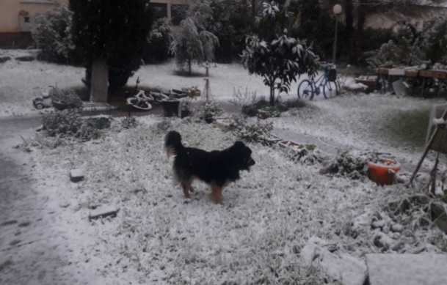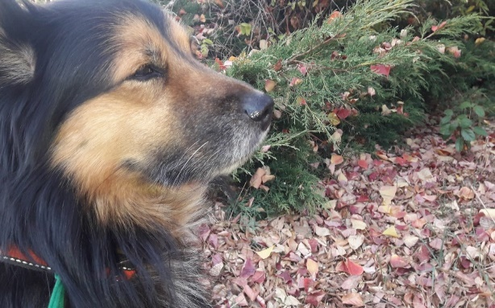
מאיתנו
משפחת יעקב קלישר –
שקד, תובל, בן, נטע, גלי, חגית ומאיר

קבלת שבת

ש ב ת ש י ר ה - פ ר ש ת "ב ש ל ח"

השבת בה אנו קוראים את פרשת "בשלח" נקראת "שבת שירה". בשבת זו אנו קוראים בפרשה את שירת הים ובהפטרה את שירת דבורה.

הערב ב-18:30 נקבל את השבת בחדר האוכל, בהובלת משפחת נחאיסי ובנגינה על חליל צד של רותם א'.

קבלת השבת תוקדש לטו בשבט.

תודה למשפחת אורטל שהובילה את קבלת השבת שעברה ולאופיר גל על הנגינה.

פרשת "בשלח" היא הפרשה הרביעית בספר "שמות". הפרשה מתארת את קריעת ים סוף ולאחריה שרים משה ובני ישראל את שירת הים.

החידה השבועית לפרשת "בשלח":

מי מבניו של יעקב מוזכר בפרשה?
באיזה כלי נגינה השתמשה מרים בשירת הים?
מה המטיר ה' מן השמים?

את הפתרון יש להציג בקבלת השבת בלבד.

פתרון החידות לפרשת "בֹּא":

באיזו עיר התכנסו בני ישראל כדי לצאת ממצרים? רעמסס.
אילו מצוות מצויות בפרק? פסח ותפילין.
מה מרחו בני ישראל על משקופי הדלת על מנת שביתם ייפסח? דם.

פותרי החידה: שירה א' ונילי ל'.

נשמח מאוד לראותכם בקבלת השבת!

שבת שלום!

ענת כ"מ, סיסי, ג'וש, שאול ואורי ה'
צוות קבלת השבת.

7/2/20 שישי- בלאו אופיר ברנס ניר ונעה מילר אלון
תורנויות חדר אוכל

8/2/20 שבת- מלל אלעד ופליישר רעות

9/2/20 ראשון- הרפז עינב ירבעם סתו
12/2/20 רביעי - יעקב נטע וקלישר חגית

תורן אחזקה לסופ"ש
7/2-8/2.20 אבי אלון.
יום א' – אבי אלון
יום ב' – שי פליישר
יום ג' – אמיר שושנה
יום ד' – זוהר ולנר
יום ה' – מאיר סוויסה

נתראה במסיבה הבאה... נועה ברנס
אסיים בתודה גדולה ואחרונה, לכל קהילת אורטל ולצעירים, שהתחפשתם, השקעתם, פרגנתם ובאתם לרקוד ולחגוג!!

הופ הופ טרללה...

השבוע חוגגים את יום הולדתם:
7.2 יום שישי- דור ברדה ורחל מוסינזון
11.2 יום שלישי – דניאל גרינבאום
12.2 יום רביעי – שיר זיו
13.2 יום חמישי – ריי רימונד

מזל טוב ויום הולדת שמח לכולם....
שבת שלום
וטו בשבט שמח

